
المملكة العربية السعودية
وزارة التعليم
مدرسة /


الحصة  اليوم | الأولى | الثانية | الثالثة | الرابعة | الخامسة | السادسة | السابعة

الأحد

الاثنين

الثلاثاء

الأربعاء

الخميس

الأهداف العامة للمرحلة الابتدائية

- تعهد العقيدة الإسلامية الصحيحة في نفس الطفل ورعايته بتربية إسلامية متكاملة، في خلقه، وجسمه، وعـقله، ولغـتـه وانتمائه إلى أمة الإسلام.
- تدريبه على إقامة الصلاة، وأخذه بآداب السلوك والفضائل.
- تنمية المهارات الأساسية المختلفة وخاصة المهارة اللغوية، والمهارة العددية، والمهارات الحركية.
- تزويده بالقدر المناسب من المعلومات في مختلف الموضوعات.
- تعريفه بنعم الله عليه في نفسه، وفي بيئته الاجتماعية والجغرافية، ليحسن استخدام النعم وينفع نفسه وبيئته.
- تربية ذوقه البديعي، وتعهد نشاطه الابتكاري وتنمية تقدير العمل اليدوي لديه.
تنمية وعيه ليدرك ما عليه من الواجبات وما له من الحقوق في حدود سنه وخصائص المرحــلة التي يمر بها وغــرس حب وطنه والإخلاص لولاة أمره.
- توليد الرغبة لديه في الازدياد من العلم النافع والعمل الصالح وتدريبه على الاستفادة من أوقات فراغه.
- إعداد الطالبة لما يلي هذه المرحلة من مراحل حياتها.

الأهداف العامة لمادة التربية الأسرية

- تعريف الطالبات بنعم الله الكثيرة وشكره عليها
- تعويد الطالبات احترام القيم الإسلامية والعادات العربية الأصيلة
- إبراز أهمية التربية الأسرية من خلال محتوى المادة والأنشطة والتطبيقات
- تعريف الطالبات بالأهداف النبيلة التي تسعى مادة التربية الأسرية إلى تحقيقها في المجتمع
- تزويد الطالبات بالمعارف والمهارات التي تمكنهن من التعامل مع معطيات التكنولوجيا الحديثة
- إكساب الطالبات مهارات علميه وتطبيقيه
- مساعدة الطالبات على إدراك القواعد الصحية والغذائية لتحقيق نمو جسم متوازن
- تنمية الإحساس بالمسؤولية لدى الطالبات تجاه الوطن والبيئة والمجتمع
- إتاحة الفرصة للتلميذات لممارسة مهارات مهنيه وهوايات مفيدة
- إكساب الطالبات الاتجاهات الايجابية تجاه الجهود التي تبذلها الدولة لتوفير الخدمة للمواطنين من ناحية الخدمة الاجتماعية
- إكساب الطالبات مهارات العمل الجماعي وتقديره
- تعريف الطالبات بالتغيرات الجسمية التي تطرأ على أجسامهن
- تعويد الطالبات على النظافة واحترامها في جميع مجالات الحياة
- تشجيع الطالبات على ممارسة بعض الأنشطة الضرورية لتوفير الأمن والسلامة في المنزل
- تعريف الطالبات ببعض الإسعافات الأولية التي تساعدهن على التعامل مع الحوادث البسيطة
- توجيه الطالبات إلى فهم العلاقة الوثيقة بين الملبس والمظهر والعادات والقيم الإسلامية
- تنمية الملاحظة الواعية عند الطالبات
- تنمية الحس العملي والقدرة على حل المشكلات
- إكساب الطالبات القدرة على التواصل من خلال الرسومات والرموز والمصطلحات

المـــــــــــادة | التربية الأسرية |  |  | الدرس |  |  | الأول |  |  | الموضوع | بيتي
اليوم |  |  |  |  | الحصة |  |  |  |  | الوسيلـــــــــــة | الكتاب ـ السبورة –البور باينت – مجموعة من الصور-نماذج مجسمه –شريط فيديو
التهيئة | تهيئة الطالبات للعام الدراسي الجديد |  |  |  |  |  |  |  |  | الطريقة | استقرائية - استنتاجيه
المكتسبات | التعرف علي أشكال البيوت المختلفة

نوع الهدف | مستوى الهدف | الأهداف السلوكية | المحتوى | إجراءات التعليم والتعلم | التقويم
معرفي  معرفي  مهاري  معرفي  معرفي  معرفي  وجداني | تحليل  تذكر  تطبيق  تذكر  فهم  تذكر  استجابة | 1-أن تصف الطالبة أشكال البيوت  2-أن تذكر الطالبة فائدة البيوت  3-أن تكتب الطالبة رقم هاتف المنزل  4- أن تعدد الطالبة مكونات المنزل  5-أن توضح الطالبة كيفية الحفاظ علي مقتنيات المنزل  6- أن تحدد الطالبة بعض الأخطاء الشائعة  7- أن تستشعر الطالبة فضل الله علينا | أشكال البيوت  فائدة البيوت  رقم هاتف المنزل  مكونات المنزل  الحفاظ علي مقتنيات المنزل  الأخطاء الشائعة | تعرض المعلمة علي الطالبات بعض الصور التي بها أشكال مختلفة من بيوت الكائنات الحية  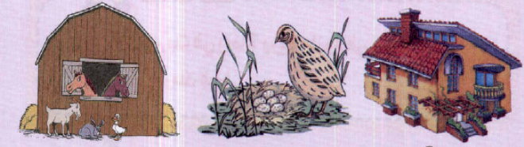  توضح المعلمة للطالبات أن البيوت تحمينا من البرد والحر والمطر ويجمعنا مع الأهل ونؤدي فيه جميع الأنشطة الحيوية الخاصة بنا  تطلب المعلمة من الطالبات كتابة رقم هاتف المنزل وتوضح لهن الطريقة الصحيحة لكتابته  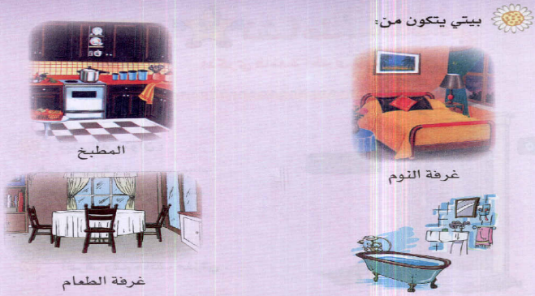  تعرض المعلمة علي الطالبات نموذج مجسم للمنزل يظهر علية غرف المنزل بكل مكوناتها  تطلب المعلمة من الطالبات الواحدة تلو الاخري ذكر بعض الصور للحفاظ علي مقتنيات المنزل  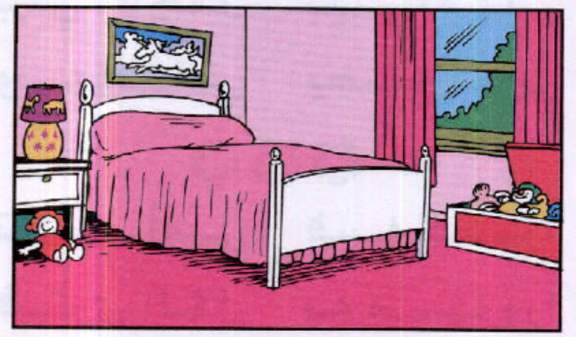  تحذر المعلمة الطالبات من بعض الأخطاء الشائعة مثل "الاستعجال في فتح الباب ,إتلاف أثاث المنزل......" وتوضح اثر هذه الأخطاء وطرق علاجها  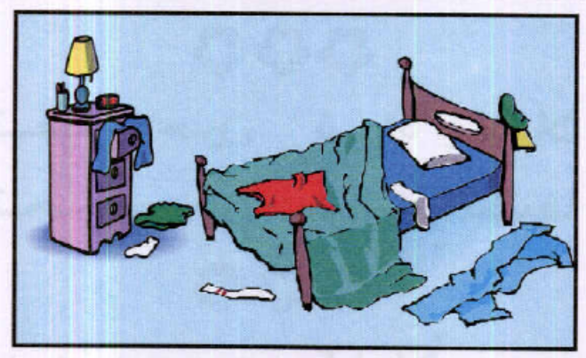  تحث المعلمة الطالبات علي شكر الله علي نعمه التي لا تعد ولا تحصي علينا ومنها نعمه البيت وذلك بحمد الله وشكره والحفاظ علي مقتنيات البيت وترشيد الاستهلاك | *صفي أشكال البيوت المختلفة  اذكري فائدة البيت  اكتبي رقم هاتف منزلك  عددي مكونات البيت  وضحي كيفية الحفاظ علي مقتنيات البيت  حددي الأخطاء الشائعة المتعلقة بالبيت
الواجب

المــــــادة | التربية الأسرية |  |  | الدرس |  |  | الثاني |  |  | الموضوع | أسرتي
اليوم |  |  |  |  | الحصة |  |  |  |  | الوسيلـــــــــــة | الكتاب ـ السبورة – عرض البور باينت – مجموعة من الصور-فيديو مسجل
التهيئة | ماذا يسمي أخوه الأب ؟ |  |  |  |  |  |  |  |  | الطريقة | استقرائية - استنتاجيه
المكتسبات | تتعرف الطالبة علي أفراد أسرتها

نوع الهدف | مستوى الهدف | الأهداف السلوكية | المحتوى | إجراءات التعليم والتعلم | التقويم
معرفي  معرفي  معرفي  معرفي  معرفي  معرفي  وجداني | تذكر  تذكر  تذكر  فهم  المعرفة  تطبيق  استجابة | 1-أن تعدد الطالبة أفراد أسرتها  2-أن تذكر الطالبة عمل أبيها  3-أن تعدد الطالبة بعض مهن الآباء  4-أن توضح الطالبة مهن الأنبياء عليهم السلام  5-أن تتعرف الطالبة علي عمل الأم  6-أن تسمي الطالبة أهل والدتها ووالدها  7-أن تحمد الطالبة الله علي نعمة الأسرة والوطن | أفراد الأسرة  عمل الأب  مهن الآباء  مهن الأنبياء عليهم السلام  أعمال الأم  أهل الأب والأم  نعمة الأسرة والوطن | توضح المعلمة للطالبات أن أفراد الأسرة هم الأب وألام و الاخوه  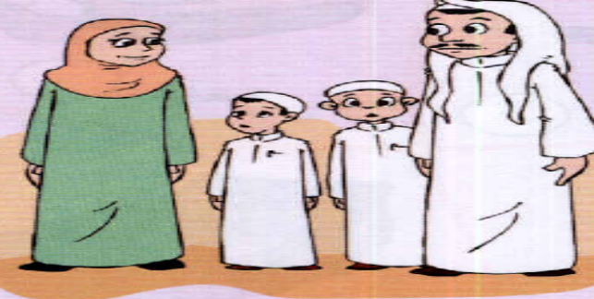  تطلب المعلمة من الطالبات ذكر مهنه الأب وتمثل المعلمة للطالبات كيفية أداء هذه المهن وتوضح لهن مقدار التعب الذي يتكبده الأب من اجل الأسرة  تذكر الطالبات بعض المهن التي يعملها الآباء  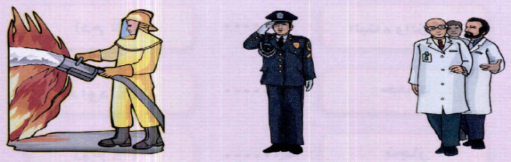  توضح المعلمة للطالبات انه يجب ألا نخجل من مهنه الوالدين كانت بسيطة فكل نبي وهم اشرف البشر كان له عمل ولو بسيطة  تعرض المعلمة علي الطالبات شريط فيديو مسجل يوضح عمل الأم من "تنظيف وإعداد الطعام والسهر لراحتنا .......  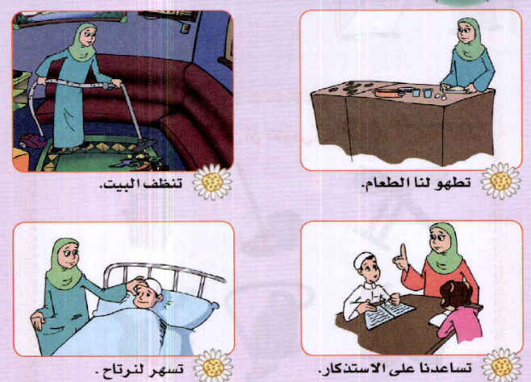  تبين المعلمة للطالبات أن العم والعمة أخوه الأب وان الخال والخالة أخوه الأم  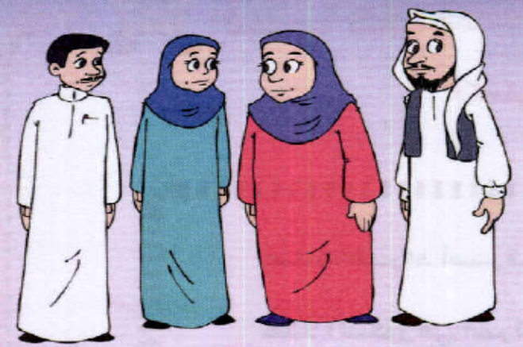  الأسرة نعمة كبيرة من نعم الله تستوجب الشكر الدائم لله والحرص علي رضا الوالدين فهو من رضا الله علينا فقد من الله علينا بالأسرة الكبيرة الحبيبة الآمنة المستقرة المملكة العربية السعودية | عددي أفراد أسرتك  اذكري عمل والدك  عددي بعض مهن الآباء  وضحي مهن الأنبياء عليهم السلام  تعرفي علي أعمال الأم  سمي أهل والدك ووالدتك
الواجب

المــــــادة | التربية الأسرية |  |  | الدرس |  |  | الثالث |  |  | الموضوع | ملابسي
اليوم |  |  |  |  | الحصة |  |  |  |  | الوسيلـــــــــــة | الكتاب ـ السبورة – عرض البور باينت – مجموعة من الصور-نماذج
التهيئة | ماذا ترتدي عند الذهاب إلي المدرسة ؟ |  |  |  |  |  |  |  |  | الطريقة | استقرائية - استنتاجيه
المكتسبات | تفرق الطالبة بين ملابس النوم وملابس الخروج

نوع الهدف | مستوى الهدف | الأهداف السلوكية | المحتوى | إجراءات التعليم والتعلم | التقويم
معرفي  معرفي  معرفي  معرفي  معرفي  معرفي  معرفي | المعرفة  تذكر  تذكر  تذكر  فهم  فهم وتحليل  فهم | 1-أن تتعرف الطالبة علي أهمية الملابس  2-أن تحدد الطالبة مما تصنع الملابس  3-أن تذكر الطالبة الزى الخاص بكل عمل  4-أن تحدد الطالبة الملابس المناسبة للأوقات المختلفة  5-أن توضح الطالبة كيفية الاعتناء بالملابس  6-أن تشرح الطالبة كيف تتغير الملابس  7-أن تبين الطالبة ماذا نفعل بالملابس الفائضة | أهميه الملابس  "الأقمشة"  الأزياء الخاصة بالأعمال  الزى المناسب للوقت المناسب  الاعتناء بالملابس  تغير الملابس  الملابس الفائضة | 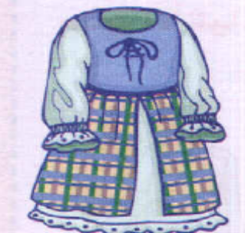  توضح المعلمة للطالبات أن  الملابس تستر أجسادنا  تصنع الملابس من الأقمشة وهي أنواع كثيرة ومختلفة  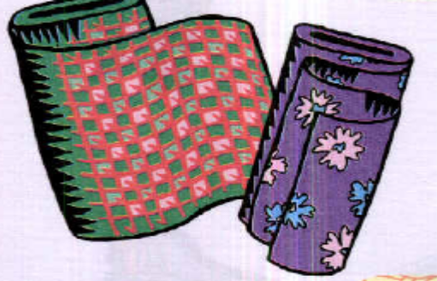  يختلف شكل الزى ونوعه حسب العمل الذي صنع من أجلة وذلك ليوائم طبيعة العمل  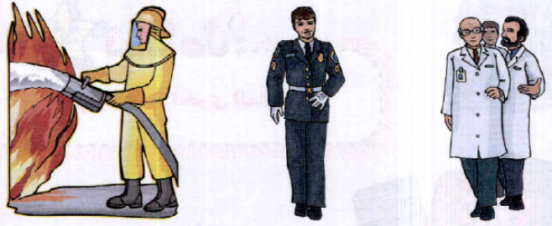  لكل وقت زى مناسب له يختلف باختلاف الغرض من لبسه  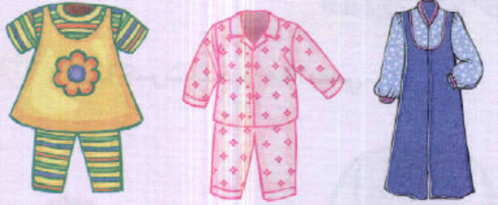  لابد من الاعتناء بالملابس حتى لا تتلف وذلك بالحفاظ عليها وحفظها في الخزانة ووضع المتسخ منها في سله الغسيل  كلما كبرت تتغير ملابسك من حيث المقاس والموديل ...  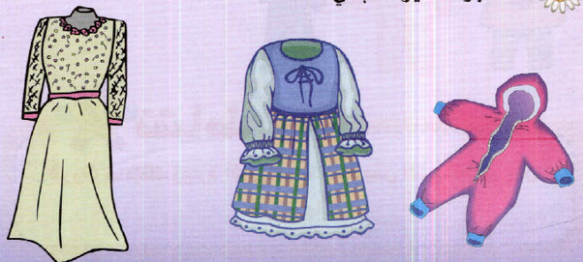  تحث المعلمة الطالبات علي جمع ملابسهن الفائضة وتغليفها لتوزع علي المحتاجين | تعرفي علي أهمية الملابس  حددي مما تصنع الملابس  اذكري الزى الخاص بكل عمل  حددي الزى المناسب للأوقات والأماكن المختلفة  وضحي كيفية الاعتناء بالملابس  اشرحي كيف تتغير الملابس  بيني ماذا تفعلين بالملابس الفائضة
الواجب

المــــــادة | التربية الأسرية |  |  | الدرس |  |  | الرابع |  |  | الموضوع | ألعابي
اليوم |  |  |  |  | الحصة |  |  |  |  | الوسيلـــــــــــة | الكتاب ـ السبورة – عرض البور باينت – مجموعة من الصور-بعض الألعاب
التهيئة | ما هي لعبتيك المفضلة ؟ |  |  |  |  |  |  |  |  | الطريقة | استقرائية - استنتاجيه
المكتسبات | معرفة كيفية الحفاظ علي الألعاب

نوع الهدف | مستوى الهدف | الأهداف السلوكية | المحتوى | إجراءات التعليم والتعلم | التقويم
معرفي  معرفي  معرفي  مهاري  معرفي  معرفي  معرفي | المعرفة  تذكر  فهم  دقة  تحليل  تذكر  تذكر | 1-أن تتعرف الطالبة علي فوائد الألعاب  2-أن تحدد الطالبة الوقت المناسب للعب  3-أن توضح الطالبة المكان المناسب لوضع الألعاب  4- أن تختار الطالبة الألعاب المناسبة لسنها  5-أن تصف الطالبة كيفية الحفاظ علي الألعاب  6- أن تذكر الطالبة ماذا تفعل بألعابها الفائضة  7-أن تحدد الطالبة الألعاب المناسبة لكل شخص | فوائد الألعاب  وقت ألاعب  مكان ألاعب  الألعاب المناسبة  الحفاظ علي الألعاب  الألعاب الفائضة  الألعاب المناسبة | توضح المعلمة للطالبات أن الألعاب تعلمنا وتسلينا ونتشارك مع أصدقائنا اللعب بها  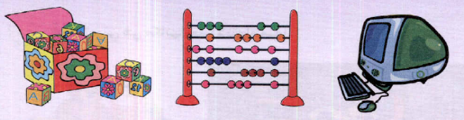  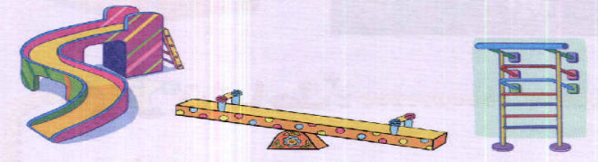  يجب اختيار الوقت المناسب للعب وهو وقت الفراغ بعد الانتهاء من الإعمال اليومية  يجب وضع الألعاب في مكانها بعد ألاعب بها  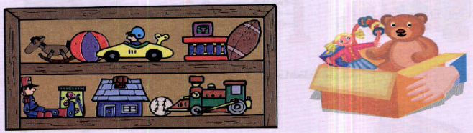  توضح المعلمة للطالبات أن عليهن اختيار الألعاب المناسبة لسنهن  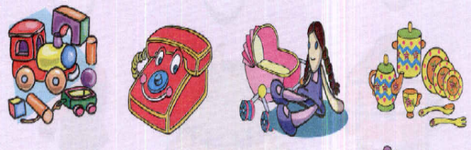  تطلب المعلمة من الطالبات وصف كيفية المحافظة علي ألعابهن  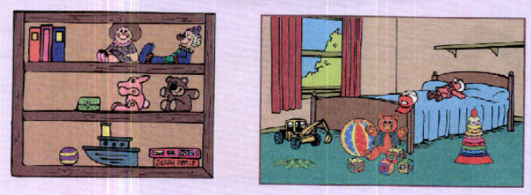  تحث المعلمة الطالبات علي التبرع بالا عبهن الفائضة للمحتاجين  تختلف الألعاب باختلاف النوع والسن فهناك العاب للبنات وأخري للأولاد والعاب للرضع وأخر للأطفال ......  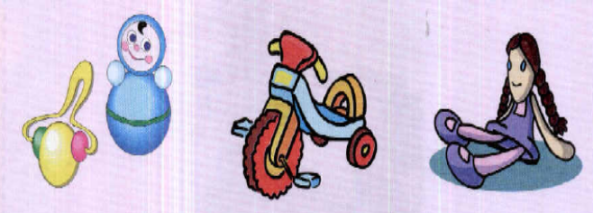 | تعرفي علي فوائد اللعب  حددي الوقت المناسب للعب  وضحي مكان وضع الألعاب  اختاري الألعاب المناسبة لسنك  صفي طريقة المحافظة علي الألعاب  اذكري ماذا تفعلين بالا عابك الفائضة  حددي كيف تختلف الألعاب
الواجب

المــــــادة | التربية الأسرية |  |  | الدرس |  |  | الخامس |  |  | الموضوع | المطبخ
اليوم |  |  |  |  | الحصة |  |  |  |  | الوسيلـــــــــــة | الكتاب ـ السبورة – عرض البور باينت – مجموعة من الصور-نموذج للمطبخ
التهيئة | أين تطبخ أمك ؟ |  |  |  |  |  |  |  |  | الطريقة | استقرائية - استنتاجيه
المكتسبات | تعرف مكونات المطبخ

نوع الهدف | مستوى الهدف | الأهداف السلوكية | المحتوى | إجراءات التعليم والتعلم | التقويم
معرفي  معرفي  معرفي  معرفي  معرفي  مهاري | المعرفة  تذكر  تذكر  فهم  تذكر  تطبيق | 1-أن تعرف الطالبة المطبخ  2-أن تذكر الطالبة مكونات المطبخ  3-أن تحدد الطالبة استخدامات مكونات المطبخ  4-أن توضح الطالبة أهمية مطبخ المدرسة  5-أن تعدد الطالبة بعض مخاطر المطبخ  6-أن تساعد الطالبة في تنظيف المطبخ | المطبخ  مكونات المطبخ  استخدامات مكونات المطبخ  مطبخ المدرسة  مخاطر المطبخ  تنظيف المطبخ | توضح المعلمة أن المطبخ هو المكان المخصص لإعداد الطعام  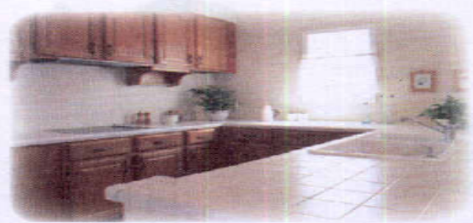  تختلف مكونات المطبخ من مطبخ إلي آخر ولكن هناك مكونات أساسية للمطبخ وهي "الثلاجة ,الموقد ,الفرن ..........."  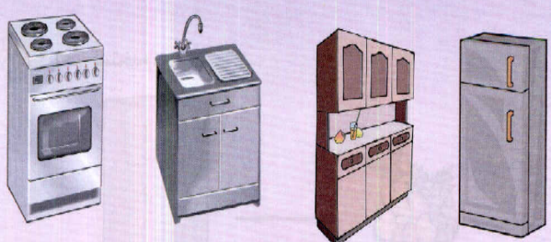  لكل مكون من مكونات المطبخ استخدام مثل "الثلاجة لحفظ الطعام ,الموقد لإعداد الطعام ................  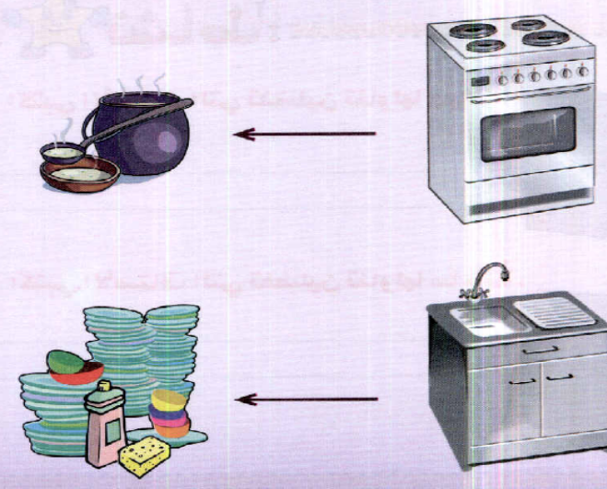  يوجد بالمدرسة مطبخ نعد فيه بعض الأصناف البسيطة  يوجد في المطبخ مخاطر كثيرة مثل الأدوات الحادة والغاز .....  ولذلك يجب عدم العبث بمحتويات المطبخ  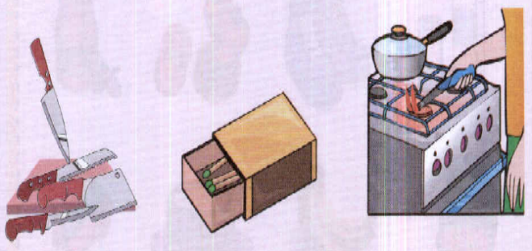  تحث المعلمة الطالبات علي مساعدة الأم في تنظيف المطبخ وإعداد الطعام | عرفي المطبخ  اذكري مكونات المطبخ  حددي استخدامات مكونات المطبخ  وضحي أهمية مطبخ المدرسة  عددي مخاطر المطبخ  ساعدي والدتك في تنظف المطبخ
الواجب

المــــــادة | التربية الأسرية |  |  | الدرس |  |  | السادس |  |  | الموضوع | الماء
اليوم |  |  |  |  | الحصة |  |  |  |  | الوسيلـــــــــــة | الكتاب ـ السبورة – عرض البور باينت – مجموعة من الصور-أقلام تلوين –لوحات إرشادية – شريط فيديو
التهيئة | الماء سر الحياة |  |  |  |  |  |  |  |  | الطريقة | استقرائية - استنتاجيه
المكتسبات | تدرك الطالبة أهمية الماء

نوع الهدف | مستوى الهدف | الأهداف السلوكية | المحتوى | إجراءات التعليم والتعلم | التقويم
معرفي  معرفي  معرفي  معرفي  معرفي  معرفي  معرفي  مهاري  وجداني | المعرفة  تذكر  تذكر  تحليل  تذكر  فهم  تذكر  تطبيق  استجابة | 1-أن تعرف الطالبة أهمية الماء  2-أن تذكر الطالبة دليل قراني علي أهمية الماء  3-أن تعدد الطالبة مصادر الماء  4-أن تصف الطالبة الماء الصالح للشرب  5-أن تحدد الطالبة الاحتياج اليومي  6-أن توضح الطالبة العادات السيئة  7-أن تعدد الطالبة استخدامات الماء  8- أن تتجنب الطالبة أهدار الماء  9-أن تشكر الطالبة الله علي نعمه الماء | أهمية الماء  دليل علي أهمية الماء  نصادر الماء  مواصفات ماء الشرب  احتياج الجسم اليومي  العادات السيئة  استخدامات الماء  ترشيد استهلاك الماء | توضح المعلمة للطالبات أن الماء مهم لجميع الكائنات الحية  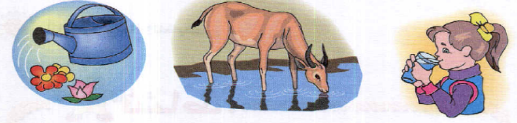  تطلب المعلمة من الطالبات ترديد وحفظ قول الله تعالي " وجعلنا من الماء كل شيء حي "  يوجد الماء في البحار والأنهار والآبار والعيون والمطر.......  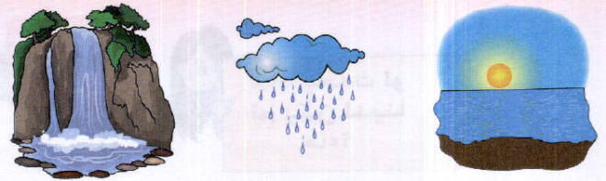  يجب شرب الماء العذب النقي النظيف  يحتاج الجسم في اليوم إلي 6 كاس من الماء النقي ويزداد في فصل الصيف بسبب ارتفاع درجة الحرارة وزيادة العرق  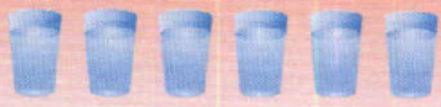  *نهانا الرسول صلي الله علية وسلم عن الشرب من في الإناء  *عدم التسمية *الإسراف في استخدام الماء  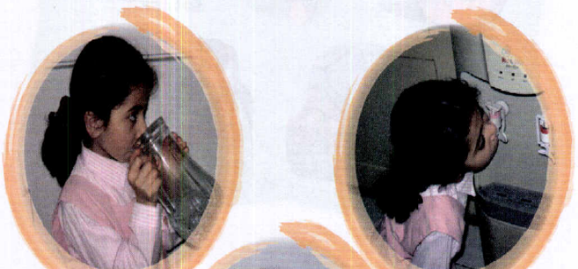  للماء استخدامات كثيرة مثل الشرب الاستحمام التنظيف .......  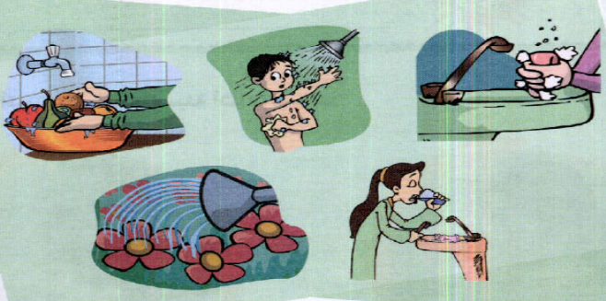  تحث المعلمة الطالبات علي ترشيد استهلاك الماء  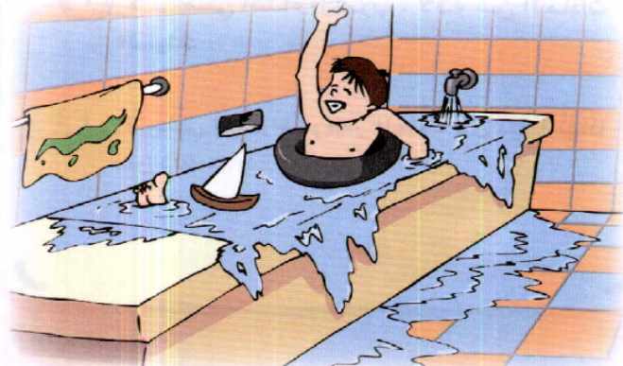  الماء نعمة من الله بها علينا تستوجب الشكر الدائم وحفظها من الإهدار | عرفي أهمية الماء  اذكري دليل قراني علي أهمية الماء  عددي مصادر الماء  صفي الماء الصالح للشرب  حددي احتياج الجسم اليومي من الماء  وضحي العادات السيئة  عددي استخدامات الماء
الواجب

المــــــادة | التربية الأسرية |  |  | الدرس |  |  | السابع |  |  | الموضوع | الحليب
اليوم |  |  |  |  | الحصة |  |  |  |  | الوسيلـــــــــــة | الكتاب ـ السبورة – عرض البور باينت – مجموعة من الصور للحيوانات المنتجة للحليب- عينات حليب – شريط فيديو لمراحل إنتاجه
التهيئة | سائل لونه ابيض وهو غذاء جيد وضروري لجسم , ما هو ؟ |  |  |  |  |  |  |  |  | الطريقة | استقرائية - استنتاجيه
المكتسبات
نوع الهدف | مستوى الهدف | الأهداف السلوكية | المحتوى | إجراءات التعليم والتعلم | التقويم
معرفي  معرفي  معرفي  معرفي  معرفي  معرفي  معرفي  مهاري | المعرفة  المعرفة  فهم  تذكر  تذكر  تذكر  تذكر  تطبيق | 1-أن تتعرف الطالبة علي مصادر الحليب  2-أن تعرف الطالبة الحليب  3-أن توضح الطالبة فوائد الحليب  4-أن تذكر الطالبة نتيجة عدم شرب الحليب  5-أن تعدد الطالبة أنواع الحليب  6-أن تذكر الطالبة بعض منتجات الحليب  7-أن تحدد الطالبة الاحتياج اليومي  8-أن تعد الطالبة شراب الحليب | مصادر الحليب  الحليب  فوائد الحليب  نتيجة عدم شرب الحليب  أنواع الحليب  منتجات الحليب  الاحتياج اليومي  إعداد الحليب | توضح المعلمة للطالبات إننا نأخذ الحليب من الأبقار والغنم والشاة 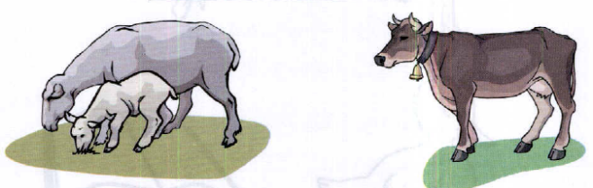  هو مشروب ابيض اللون وهو غذاء جيد  توضح المعلمة للطالبات أن الحليب مهم لنمو العظام والأسنان  *يوجد به الكالسيوم الضروري للجسم الذي يؤدي نقصه الإصابة بمرض لين العظام عند الأطفال وهشاشة العظام 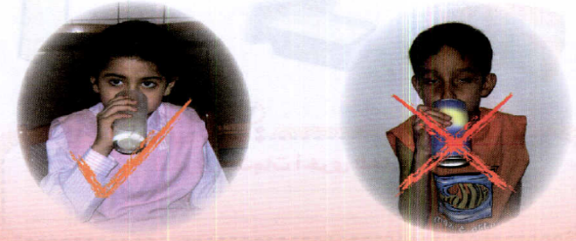  يتوافر الحليب في أكثر من صوره فهناك الحليب المجفف والسائل  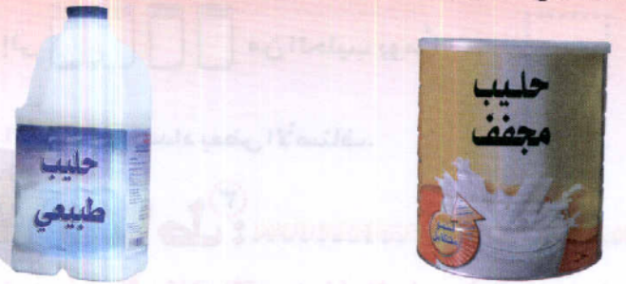  ينتج من الحليب العديد من منتجات الألبان الضرورية للجسم مثل"ألقشطه ,الزبادي , ألزبده .................  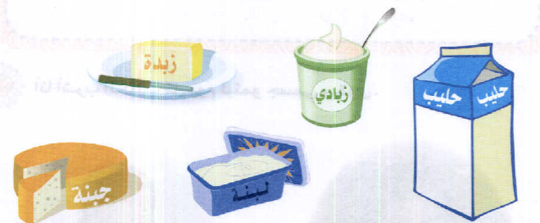  يحتاج الجسم في اليوم الواحد إلي 4 كأس من الحليب  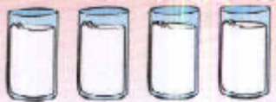  توضح المعلمة للطالبات كيفية إعداد الحليب  *تسخين شراب الحليب  *إذابة الحليب المجفف في الماء وتسخينه  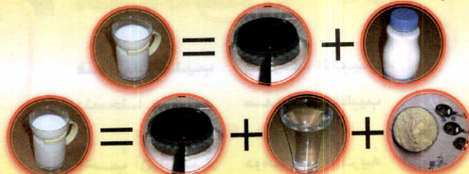  يمكن إضافة العسل أو السكر أو إضافة الحليب لرقائق الذرة | تعرفي علي مصادر الحليب  عرفي الحليب  وضحي فوائد الحليب  اذكري نتيجة عدم شرب الحليب  عددي أنواع الحليب  اذكري بعض منتجات الحليب  حددي الاحتياج اليومي  اعدي الحليب
الواجب

المــــــادة | التربية الأسرية |  |  | الدرس |  |  | الثامن |  |  | الموضوع | الفواكه والخضراوات
اليوم |  |  |  |  | الحصة |  |  |  |  | الوسيلـــــــــــة | الكتاب ـ السبورة – عرض البور باينت – مجموعة من الصور-فواكه –خضراوات - عصائر
التهيئة | من أين يأتي العصير؟ |  |  |  |  |  |  |  |  | الطريقة | استقرائية - استنتاجيه
المكتسبات | تتعلم كيف تعد العصير

نوع الهدف | مستوى الهدف | الأهداف السلوكية | المحتوى | إجراءات التعليم والتعلم | التقويم
معرفي  معرفي  مهاري  معرفي  مهاري  معرفي  مهاري  معرفي | المعرفة  فهم  تطبيق  المعرفة  تطبيق  تحليل  تطبيق  فهم | 1-أن تعرف الطالبة الفواكه  2-أن توضح الطالبة بعض أنواع الفاكهة  3-أن تغسل الطالبة الفاكهة قبل الأكل  4-أن تتعرف الطالبة علي الخضراوات  5-أن تسمي الطالبة بعض الفواكه والخضراوات  6-أن تميز الطالبة بين الفواكه التي تؤكل مع قشرتها والتي تقشر  7-أن تصنع الطالبة العصير  8-أن توضح الطالبة فائدة الفواكه والخضراوات | الفواكه  أنواع الفاكهة  غسل الفاكهة  الخضراوات  تسمية الفواكه والخضراوات  قشر الفاكهة  العصير  فائدة الفواكه والخضراوات | توضح المعلمة للطالبات أن الفاكهة من الأغذية الواقية التي تساعد علي النمو  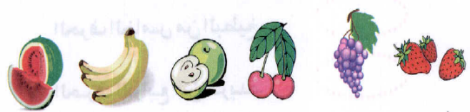  هي ثمار أهل الجنة وهي متعددة الأنواع منها ما يؤكل وما يصنع منه العصير  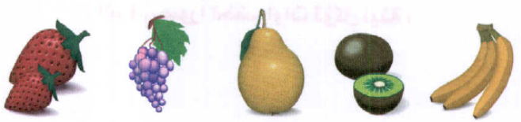  تحث المعلمة الطالبات علي ضرورة غسل الفاكهة جيدا قبل تناولها    توضح المعلمة للطالبات أن بعض الخضراوات تؤكل نيئة وبعضها يطبخ وبعضها يصنع منه العصير  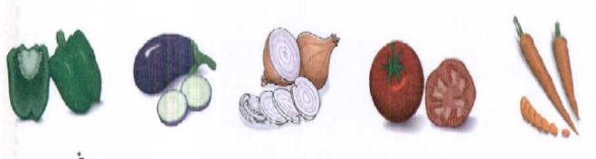  تعرض المعلمة علي الطالبات صور لبعض الفواكه والخضراوات وتطلب منهن تسميتها  هناك أنواع من الفواكه تقشر وأنواع لا تقشر  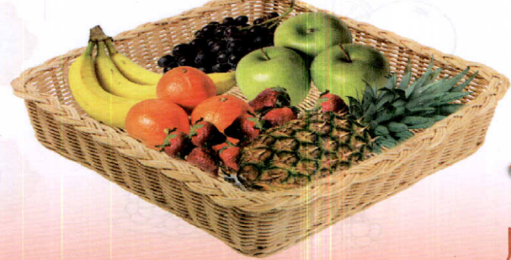  توضح المعلمة للطالبات ـن العصائر تصنع من بعض أنواع الفواكه والخضراوات وتعطي المعلمة الطالبات بعض الفواكه والخضراوات الصالحة لصنع العصير وتطلب منهن إعداد العصير مع ملاحظتهن  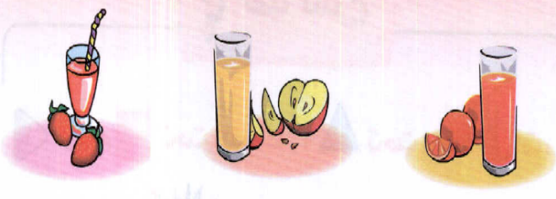  الفواكه والخضراوات تقوي الجهاز المناعي لأنها غنية بالفيتامينات والأملاح المعدنية كما تساعد علي النمو السليم للجسم فيجب تناولها دائما | عرفي الفواكه  وضحي بعض أنواع الفاكهة  اغسلي الفواكه  تعرفي علي الخضراوات  سمي الفواكه والخضراوات  ميزي بين الفواكه التي تؤكل مع قشرتها والتي تقشر  اصنعي العصير من الفواكه والخضراوات  وضحي فائدة الفواكه والخضراوات
الواجب

المــــــادة | التربية الأسرية |  |  | الدرس |  |  | التاسع |  |  | الموضوع | وجبة الفطور
اليوم |  |  |  |  | الحصة |  |  |  |  | الوسيلـــــــــــة | الكتاب ـ السبورة – عرض البور باينت – مجموعة من الصور-نماذج لوجبة الفطور
التهيئة | ما هي وجبة الفطور ؟ |  |  |  |  |  |  |  |  | الطريقة | استقرائية - استنتاجيه
المكتسبات | تتعرف علي مكونات وجبة الفطور الصحية

نوع الهدف | مستوى الهدف | الأهداف السلوكية | المحتوى | إجراءات التعليم والتعلم | التقويم
معرفي  معرفي  معرفي  معرفي  مهاري  وجداني | المعرفة  فهم  فهم وتحليل  تحليل  تطبيق  استجابة | 1-أن تعرف الطالبة وجبة الفطور  2-أن توضح الطالبة أهمية الفطور  3-أن تشرح الطالبة فائدة الفطور  4-أن تصف الطالبة وجبة الفطور  5-أن ترتب الطالبة وجبتها المدرسية  6-أن تحرص الطالبة علي آداب الطعام | وجبة الفطور  أهمية الفطور  فائدة الفطور  مكونات وجبة الفطور  الوجبة المدرسية  آداب الطعام | توضح المعلمة للطالبات أن وجبة الفطور هي أولي الوجبات اليومية وتكون في الصباح بعد الاستيقاظ من النوم 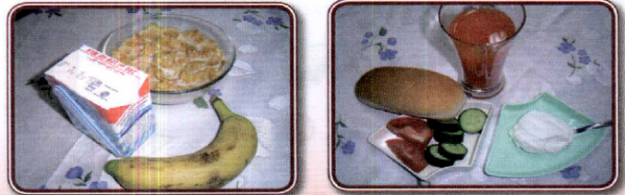  يجب تناول الفطور في الصباح لان الفطور المفيد يجعل الجسم نشيط ويمده بالطاقة  للفطور فائدة كبيرة وهي حماية الجسم من أمراض سؤ التغذية  لابد من تنوع وجبة الفطور واحتوائها علي أنواع مفيدة من الطعام مثل "الفاكهة ,الحليب , الخضار , الجبن , .........  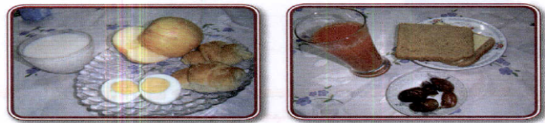  تنصح المعلمة الطالبات بضرورة إحضار وجبة مدرسية خفيفة ووضعها في حقيبة خاصة بها حتى لا تفسد الكتب  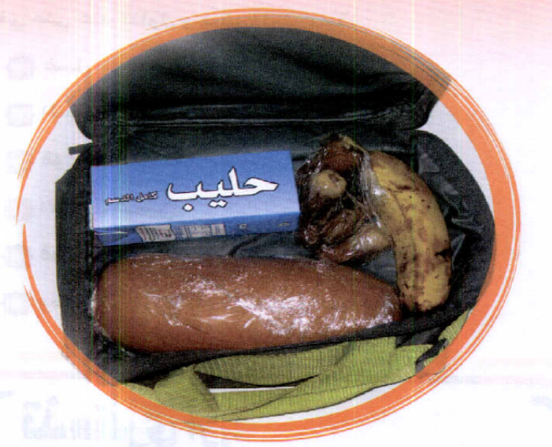  تحث المعلمة الطالبات علي تطبيق آداب الطعام أثناء تناول الفطور والوجبة المدرسية وأي وجبة أخري ومن هذه الآداب " غسل اليدين ,الجلوس , التسمية , ................  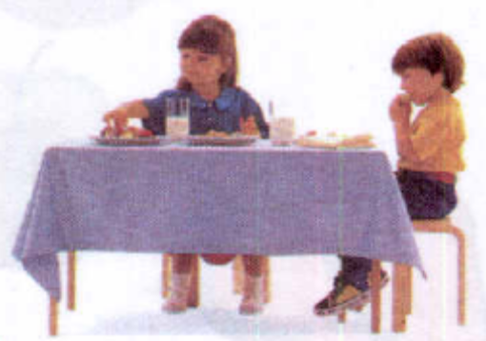 | عرفي وجبة الفطور  وضحي أهمية الفطور  أشرحي فائدة الفطور  صفي وجبة الفطور  رتبي وجبتك المدرسية
الواجب

المــــــادة | التربية الأسرية |  |  | الدرس |  |  | العاشر |  |  | الموضوع | أيام الأسبوع
اليوم |  |  |  |  | الحصة |  |  |  |  | الوسيلـــــــــــة | الكتاب ـ السبورة – عرض البور باينت – مجموعة من البطاقات عليها أيام الأسبوع –لوحة إرشادية
التهيئة | أنا سبعة أيام , يوجد مني 4 بكل شهر .ما هو أسمي ؟ |  |  |  |  |  |  |  |  | الطريقة | استقرائية - استنتاجيه
المكتسبات | تتعرف الطالبة علي أيام الأسبوع بالترتيب

نوع الهدف | مستوى الهدف | الأهداف السلوكية | المحتوى | إجراءات التعليم والتعلم | التقويم
معرفي  معرفي  معرفي  معرفي  معرفي  معرفي  معرفي  مهاري | المعرفة  تذكر  تذكر  المعرفة  تذكر  تذكر  تحليل  تطبيق | 1-أن تعرف الطالبة اليوم  2-أن تحدد الطالبة عدد أيام الأسبوع  3-أن تذكر الطالبة أسماء أيام الأسبوع  4-أن تتعرف الطالبة علي أيام الدراسة الأسبوعية  5-أن تذكر الطالبة أيام العطلة الأسبوعية  6-أن تحدد الطالبة عدد الأسابيع بكل شهر  7-أن ترتب الطالبة أيام الأسبوع  8-أن تحسن الطالبة استغلال الوقت | اليوم  الأسبوع  عدد أيام الأسبوع  أيام الدراسة  أيام العطلة الأسبوعية  عدد الأسابيع  ترتيب أيام الأسبوع  استغلال الوقت | توضح المعلمة للطالبات أن اليوم هو فترة من الزمن تساوي 24 جزء هم الليل والنهار  توضح المعلمة للطالبات أن أيام الأسبوع 7 أيام  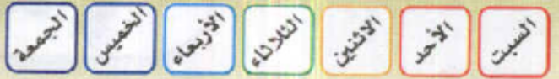  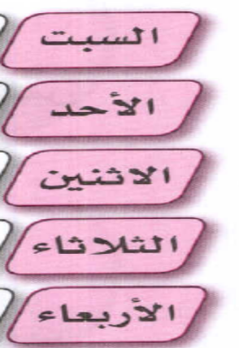تكتب المعلمة أيام الأسبوع واطلب من الطالبات قراءتها وهي "السبت ,الأحد ............  تطلب المعلمة من الطالبات تحديد أيام الدراسة بكل أسبوع  تسال المعلمة . ما هي أيام العطلة الأسبوعية ؟  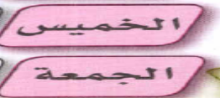  تبين المعلمة للطالبات أن بكل شهر 4 أسابيع  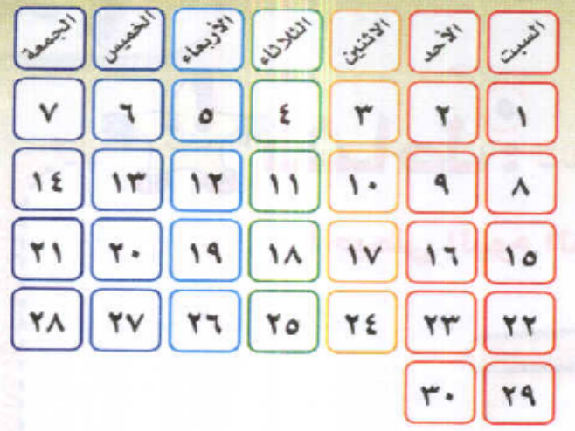  تشرح المعلمة للطالبات أن أيام الأسبوع لها ترتيب لا يتغير أبدا وهو"السبت , الأحد , الاثنين ,...........  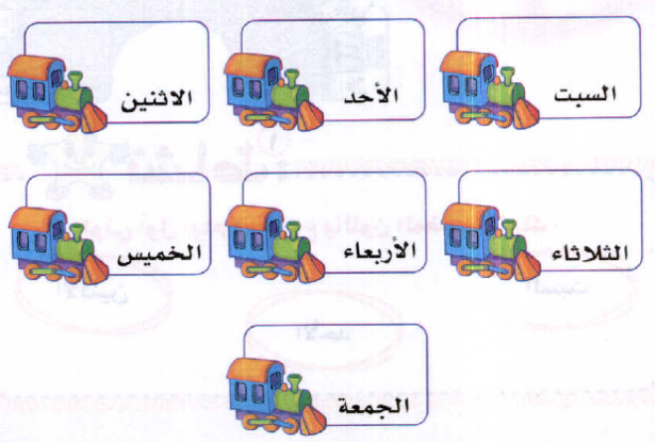  تسال المعلمة الطالبات عن الأنشطة التي يقمن بها لاستغلال الوقت بشكل أمثل وتحثهم علي عدم أهدار الوقت فيما لا ينفع | عرفي اليوم  حددي عدد أيام الأسبوع  اذكري أسماء أيام الأسبوع  تعرفي علي أيام الدراسة الأسبوعية  اذكري أيام العطلة الأسبوعية  اذكري عدد الأسابيع بكل شهر  رتبي أيام الأسبوع  أحسني استغلال الوقت
الواجب

المــــــادة | التربية الأسرية |  |  | الدرس |  |  | الحادي عشر |  |  | الموضوع | الساعة
اليوم |  |  |  |  | الحصة |  |  |  |  | الوسيلـــــــــــة | الكتاب ـ السبورة – عرض البور باينت – مجموعة من الصور
التهيئة | تمشي وتقف وليس لها أرجل .ما هي ؟ |  |  |  |  |  |  |  |  | الطريقة | استقرائية - استنتاجيه
المكتسبات | تتعلم تنظيم الوقت واحترام المواعيد

نوع الهدف | مستوى الهدف | الأهداف السلوكية | المحتوى | إجراءات التعليم والتعلم | التقويم
معرفي  وجداني  معرفي  معرفي  مهاري  معرفي  مهاري | المعرفة  حكم قيمي  تذكر  تذكر  تطبيق  تحليل  تطبيق | 1-أن تعرف الطالبة الساعة  2-أن تقدر الطالبة أهمية الوقت  3-أن تعدد الطالبة أشكال وأحجام الساعات  4 –أن تحدد الطالبة عدد ساعات اليوم  5-أن تتقن الطالبة قراءة الساعة  6-أن تصف الطالبة الساعة  7-أن تنظم الطالبة وقتها | الساعة  أهمية الساعة  أشكال وأحجام الساعات  ساعات اليوم  قراءة الساعة  وصف الساعة  تنظيم الوقت | توضح المعلمة للطالبات أن الساعة هي جزء من 24 جزء من الليل والنهار  الساعة وسيلة مهمة ودقيقة  لمعرفة الوقت للاستفادة منه  توضح المعلمة للطالبات أن للساعات أشكال وأحجام كثيرة ومختلفة  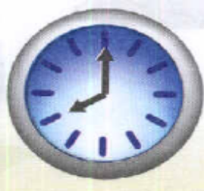  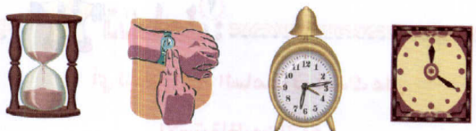  اليوم ينقسم إلي 24 ساعة يجب علينا الاستفادة منها بالعمل الصالح النافع والعبادة والراحة و..............  تشرح المعلمة للطالبات كيفية قراءة عقارب الساعة بطريقة صحيحة  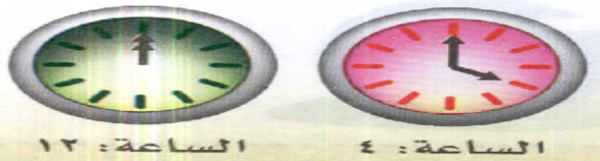  تعرض المعلمة علي الطالبات ساعة كرتونية كبيرة وتطلب منهونا وصفها  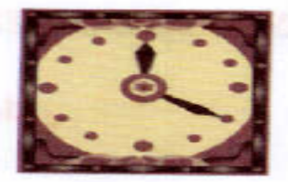  تحث المعلمة الطالبات علي تنظيم الوقت واحترام المواعيد وحسن استغلال الوقت في أشياء مفيدة ونافعة لان الساعة التي تمر من عمر الإنسان لا تعود ويحاسب عما عمل فيها  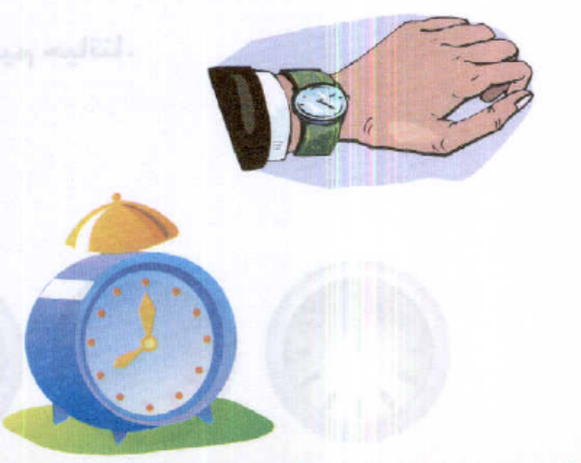 | عرفي الساعة  قدري أهمية الوقت  عددي أشكال وأحجام الساعات  حددي عدد ساعات اليوم  أجيدي قراءة عقارب الساعة  صفي الساعة  نظمي وقتك
الواجب

المــــــادة | التربية الأسرية |  |  | الدرس |  |  | الثاني عشر |  |  | الموضوع | وقت الفراغ
اليوم |  |  |  |  | الحصة |  |  |  |  | الوسيلـــــــــــة | الكتاب ـ السبورة – عرض البور باينت – مجموعة من الصور لإعمال فنية بسيطة –كتب –قصص –مجالات – شريط فيديو مسجل
التهيئة | ما هو اسم الوقت الذي لا نقوم فيه بأي عمل ؟ |  |  |  |  |  |  |  |  | الطريقة | استقرائية - استنتاجيه
المكتسبات | تتعلم كيف تستغل وقت الفراغ في أشياء مفيدة ونافعة

نوع الهدف | مستوى الهدف | الأهداف السلوكية | المحتوى | إجراءات التعليم والتعلم | التقويم
وجداني  معرفي  معرفي  معرفي | استجابة  المعرفة  تطبيق  فهم | 1-أن تشكر الطالبة الله علي نعمة الوقت  2-أن تعرف الطالبة مفهوم وقت الفراغ  3-أن تنظم الطالبة وقتها  4- أن توضح الطالبة كيفية قضاء وقت الفراغ | نعمة الوقت  وقت الفراغ  تنظيم الوقت  قضاء وقت الفراغ | تقرءا المعلمة علي الطالبات قول النبي صلي الله علية وسلم " نعمتان مغبون فيهما .................  وتشرح معني الحديث للطالبات  الفراغ هو الوقت الذي لا نقوم بعمل فيه ولكن لابد أن نكون قد انهينا إعمالنا الضرورية  توضح المعلمة للطالبات كيفية تنظيم الوقت وحسن استغلاله حيث أن كل عمل نقوم به يحتاج إلي وقت  ينبغي قضاء وقت الفراغ في أنشطة مفيدة مثل قراءة القران الكريم , قراءة الكتب والمجلات المفيدة ,والألعاب البدنية المفيدة  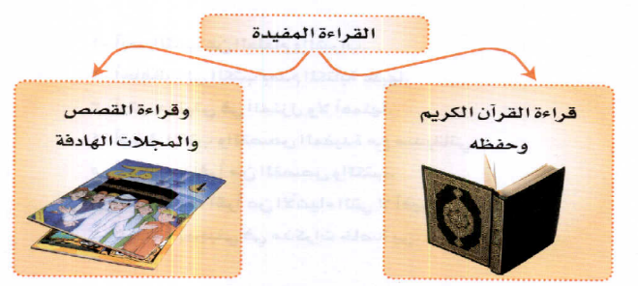 | عرفي وقت الفراغ  نظمي وقتك  وضحي كيفية قضاء وقت ا
الواجب

